
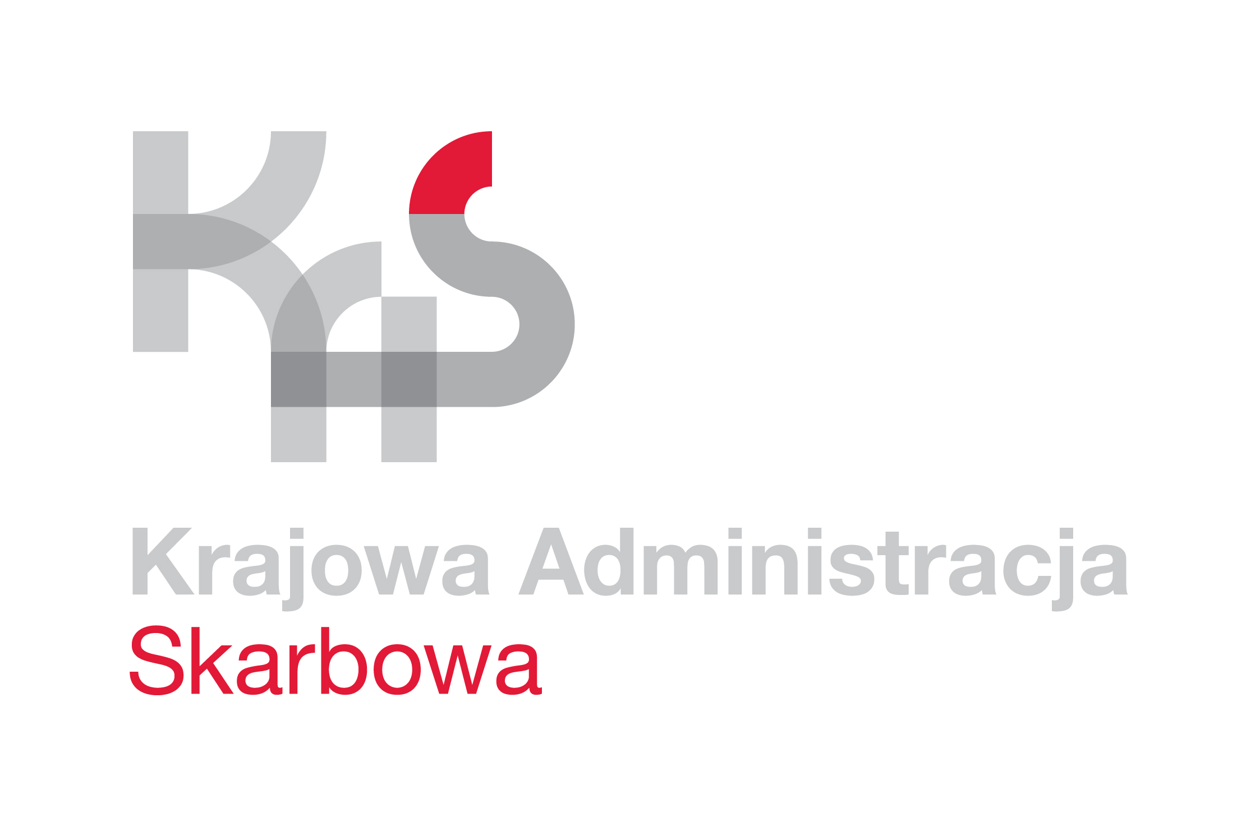
Załącznik do zarządzenia Nr 020-2-31/2026

..........................................
ZATWIERDZAM
Dyrektora Izby Administracji Skarbowej w Kielcach
z dnia 20 sierpnia 2026 r.

Wz. Dyrektora
Izby Administracji Skarbowej
w Kielcach
Artur Jarosiński
ZASTĘPCA DYREKTORA
(podpisano kwalifikowanym
podpisem elektronicznym)
...........................................
ZATWIERDZAM
ZMIANA REGULAMINU ORGANIZACYJNEGO
URZĘDU SKARBOWEGO
W JĘDRZEJOWIE
2026 r.

§ 1. W Regulaminie organizacyjnym Urzędu Skarbowego w Jędrzejowie, stanowiącym załącznik do zarządzenia Nr 020-2-22/2025 Dyrektora Izby Administracji Skarbowej w Kielcach z dnia 22 kwietnia 2025 roku w sprawie nadania Urzędowi Skarbowemu w Jędrzejowie Regulaminu organizacyjnego, w § 8 w ust. 1 w pkt 22 kropkę zastępuje się średnikiem i dodaje się pkt 23 w brzmieniu:
„23) multikanałowa obsługa klienta wewnętrznego i zewnętrznego.”.

